附件：包信和公示材料
推  荐  人  选  基本信息 | 姓 名 | 包信和 | 性 别 | 男 | 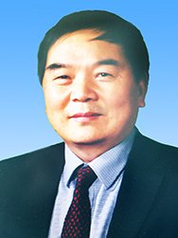
 | 民 族 | 汉 | 出生年月 | 1959.8
 | 国 籍 | 中国 | 政治面貌 | 无党派人士
 | 最高学历 | 研究生 | 最高学位 | 博士
 | 行政级别 |  | 专业技术  职务 | 研究员
 | 工作单位及职务 | 中国科学院大连化学物理研究所 研究员
主要工作及贡献 | 包信和院士一直从事能源和催化相关的基础和应用基础研究，从纳米体系的基本原理和纳米材料的基本特性出发，系统研究了纳米限域体系中催化剂活性中心的结构、电子特性和催化性能的控制规律，在国际上首次提出了“纳米限域催化”概念；据此概念，设计研制了系列新型纳米催化剂，创建了煤基合成气直接转化制烯烃和天然气直接高值化利用等新催化过程。  （1）提出“纳米限域催化”的新概念（Nature Materials 2007），并拓展至二维界面限域（Science 2010）和三维晶格限域体系（Science 2014）  包信和院士等人以一维碳纳米管限域的氧化物纳米粒子催化合成气直接制乙醇过程为突破口，发现和阐述了纳米限域条件下催化剂活性中心的结构、电子特性和催化活性间的关联机制和作用规律，在国际上首次提出了“纳米限域催化”概念，并在二维界面和三维晶格限域体系中获得拓展和完善，初步形成了理论体系，得到国际同行的广泛认可，被国际同行评价为“开创性工作”，“为调变催化反应性能提供了一条新途径”，被誉为“催化新概念”（Alwin Mittasch颁奖词），为催化从“工艺”到“科学”的发展提供了重要的科学指导。  （2）创制硅化物晶格限域的单中心铁催化剂，实现甲烷直接转化制烯烃、芳烃新催化过程（Science 2014）  甲烷分子（天然气的主要成分）是自然界中最稳定的有机小分子，它的选择
活化和定向转化是一个世界性难题，被誉为化学领域的“圣杯”。包信和院士等人将具有高催化活性的单中心低价铁原子通过两个碳原子和一个硅原子镶嵌在氧化硅或碳化硅晶格中，形成高温稳定的催化活性中心，并据此创制出的硅化物“晶格限域”的单中心铁催化剂，实现甲烷一步直接转化生成乙烯和其他高碳芳烃分子（如苯和萘等），产物乙烯和芳烃选择性大于99%，反应过程本身实现了二氧化碳的零排放，碳原子利用效率达到100%。与天然气转化的传统路线相比，该研究彻底摒弃了高耗能的合成气制备过程，大大缩短了工艺路线。
相关结果于2014年在Science发表，被国际学术界和产业界誉为“改变世界的技术”，被评选为2014年度中国科学十大进展。被国际天然气转化协会授予“杰出成就奖”（2016）。2016年12月，与沙特基础工业公司（SABIC）及中石油签订“甲烷无氧制烯烃和芳烃项目”合作开发协议，共同努力推进该技术从实验室走向产业化。
（3）创制金属氧化物-分子筛孔道限域耦合的双功能催化体系，实现煤基合成气直接转化制烯烃的新技术路线（Science 2016）
自德国科学家1923年发明了煤经合成气生产高碳化学品和液体燃料的费-托（F-T）过程以来，已经成为煤制油、气制油的关键技术，但是其产物的选择性一直是该领域的挑战。2016年，包信和院士等人利用纳米催化的基本原理，创造性地将控制反应活性和产物选择性的两类催化活性中心有效分离，使在氧化物表面生成的碳氢中间体在分子筛孔道的限域环境内发生受限偶联反应，实现了煤基合成气一步高效生产烯烃，C2到C4低碳烯烃的单程选择性超过80%，而传统费-托合成过程低碳烯烃的选择性理论上最高为58%。这一突破性技术从原理上创制了一条低耗水和低耗能的煤基合成气转化制烯烃的新途径。相关研究成果在《科学》（Science）杂志上发表。《科学》同期以“令人惊奇的选择性”为题刊发了专家评论和展望，称赞该研究在原理上的突破将带来在工业上的巨大竞争力，被产业界同行誉为“煤转化领域里程碑式的重大突破”，刘延东副总理批示评价为“颠覆性研究工作”。该工作被评选为2016年度中国科学十大进展。包信和被国际催化界授予Alwin Mittasch 奖。

附件：张东辉公示材料
推  荐  人  选  基本信息 | 姓 名 | 张东辉 | 性 别 | 男 | 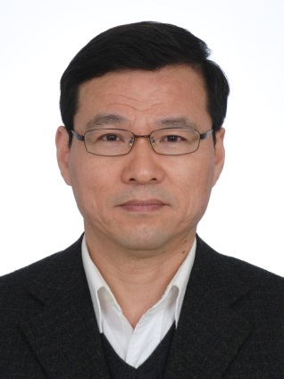
 | 民 族 | 汉族 | 出生年月 | 1967年1月
 | 国 籍 | 中国 | 政治面貌 | 无党派人士
 | 最高学历 | 研究生 | 最高学位 | 博士
 | 行政级别 | 国家重点实验室主任 | 专业技术  职务 | 研究员
 | 工作单位及职务 | 中国科学院大连化学物理研究所 研究员
主要工作及贡献 | 张东辉长期致力于化学反应动力学理论与计算新方法的发展和分子体系高精度势能面的构造，并与实验紧密合作，在化学反应动力学研究领域做出了重要的科学贡献。近五年来，以共同通讯作者发表了3篇Science、2篇Nature Communications等文章, 受邀为《美国物理化学年度评论》写综述文章，以第一完成人获2014年国家自然科学二等奖。  张东辉的量子动力学研究不仅解释实验，并在一定程度实现了预测和检验实验。通过与实验的密切结合，提高了人们对化学反应的认识，推动了反应动力学研究的发展，也使我国在该领域处于国际领先水平。

